Łąka w maju.
Temat: Kwiaty na łące.
Cele główne
- utrwalanie nazw kwiatów występujących na łące,
- rozwijanie mowy,
- przybliżanie dzieciom dóbr polskiej kultury,
- rozwijanie koordynacji wzrokowo- ruchowej i sprawności manualnej.
Cele operacyjne
Dziecko:
- wymienia nazwy kwiatów występujących na łące,
- opisuje wygląd łąki w maju,
- z zainteresowaniem ogląda reprodukcje przedstawiające łąkę wiosną,
- wycina z ramki obraz z łąką, wykonuje sylwetę rumianku.
1. Zabawa na powitanie. Określanie swojego nastroju.
(Wycięte z papieru żółte koło oraz dla każdego dziecka dwa białe paski papieru- długi lub krótki, zdjęcie rumianku.)
Dzieci siedzą w kole. Nauczyciel układa na środku dywanu żółte koło, a obok długie i krótkie paski białego papieru. Nauczyciel prosi, aby dzieci określiły, jak się dzisiaj czują, za pomocą pasków papieru. Jeśli mają dobry humor, to dokładają do żółtego koła długi pasek, jeśli nie mają dobrego humoru, dokładają krótki pasek. Po zakończeniu zadania przyglądają się temu, co powstało. Nauczyciel pyta, co dzieciom przypomina ten kształt. Następnie umieszcza obok zdjęcie rumianku i zachęca dzieci do swobodnych wypowiedzi.
2. Słuchanie wiersza Grażyny Lech- Kwiaty na łące.
Dywan z kwiatów, ziół i traw.
Są w nim jaskry, maki, szczaw.
Brzęczą trzmiele, skrzeczy sroka.

Kreta także tutaj spotkasz.
Możesz słuchać, patrzeć, wąchać!
Piękna, kolorowa łąka
Rozmowa na temat wiersza.
Nauczyciel zadaje pytania:
- O jakim miejscu jest ten wiersz?
- Jakie rośliny rosły na łące?
- Jakie zwierzęta tam przebywały?
- Jak wyglądała łąka?

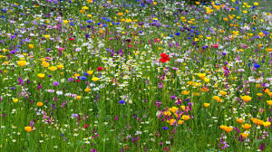
https://www.youtube.com/watch?v=LIsNWZUA8X4 zagadki – mieszkańcy łąki
https://www.youtube.com/watch?v=jFIm5X7xS-U Majowa łąka i jej mieszkańcy

3. Oglądanie zdjęć przedstawiających rumianek. Wskazywanie charakterystycznych cech kwiatu.
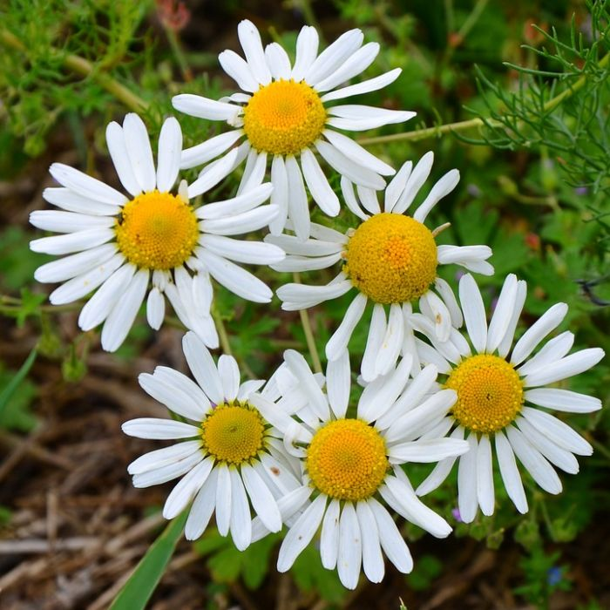
Ciekawostki na temat kwiatu.
Rumianek to roślina często spotykana na łące. Kwiaty mają kolor biały, z żółtym środkiem. Cała roślina bardzo ładnie pachnie. Rumianek wykorzystywany jest w leczeniu ludzi, np. gdy boli gardło, bolą dziąsła lub przy podrażnieniach skóry.
4. Nauka piosenki – Na majowej łące.
https://www.youtube.com/watch?v=YD4u-OJUvVY
5. Słuchanie wiersza- Pszczoła
PSZCZOŁA

Nad zieloną łąką lata złota pszczoła,
nektar ją tu nęci, słońce ja tu woła,
więc z kwiatka na kwiatek przelatuje sobie,
aby człowiek później mógł jeść słodki miodek.
Nad kwitnącą łąką lata mała pszczoła,
nawet nie wie, ile pyłku zebrać zdoła!
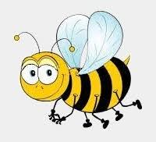

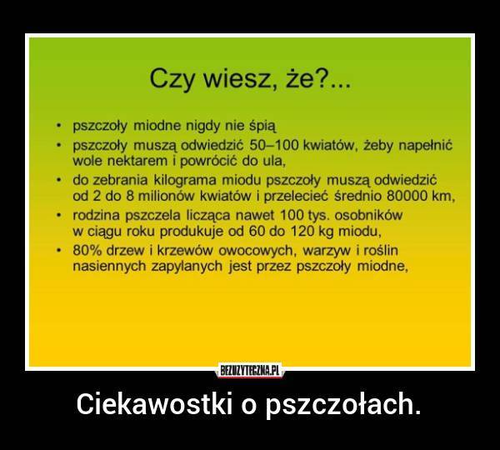

Budowa pszczoły

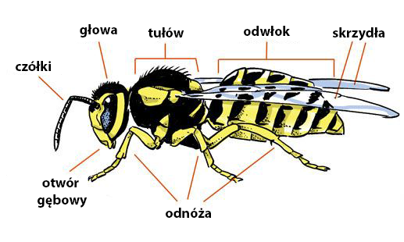

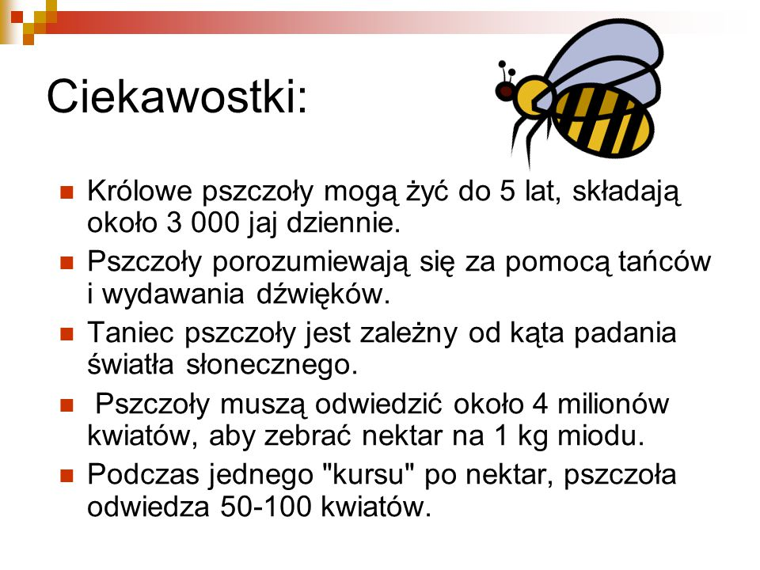

Praca plastyczna

Potrzebne materiały: talerzyk papierowy, biała, czarna i czerwona kartka, żółta farba, pędzelek, nożyczki

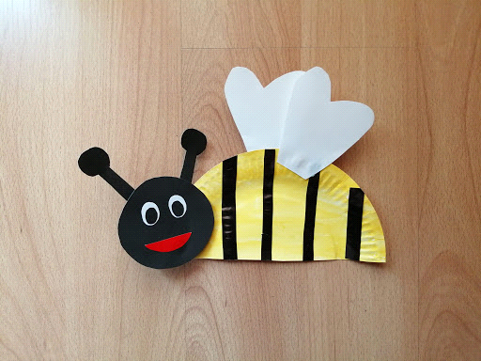

6.Karta pracy: cz.2, str. 52. Dzieci:
- nazywają (z pomocą osoby dorosłej) kwiaty na obrazkach i je liczą,
- pod każdym obrazkiem rysują tyle kresek, ile kwiatów jest w bukiecie,
-rysują kwiaty po śladach.
Karty pracy:
Policz kwiatki każdej pszczółki. W kwadraciku wpisz cyferkę lub odpowiednią ilość kropek.
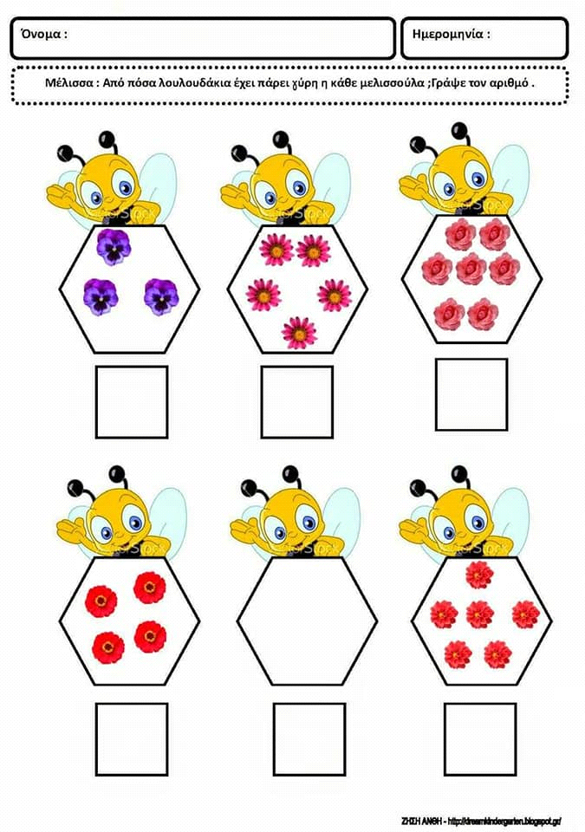
Życzymy wesołej zabawy, Jolanta Pucek, Justyna Misiurek.

